Guía de trabajo Tercer año básico
REPARTICIÓN EQUITATIVAMENTE
Nombre: | Fecha:

Objetivo de clase: Usar imágenes y objetos para comprender la repartición equitativa.
INTRUCCIONES: Lee atentamente antes de resolver y responder los ejercicios

- Bastian tiene que poner 8 platos en la mesa

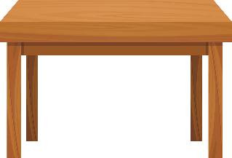
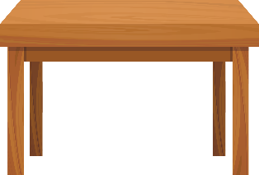
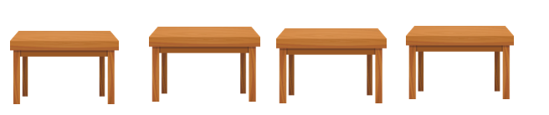
¿Cuántos platos tiene que colocar Bastian en cada mesa? (Dibuja los platos en la mesa)
Cada mesa tiene ______ platos

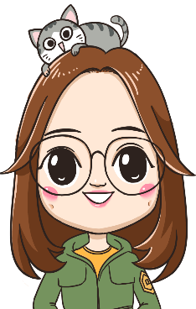
- Natalia quiere repartir equitativamente 10 queques en dos grupos. Ayuda a Natalia a poner el resto de los queques en cantidades iguales en cada grupo.

- Maria quiere repartir equitativamente 12 banderas en 6 grupos. Ayuda a Maria a poner las libretas en cada grupo en cantidades iguales.

